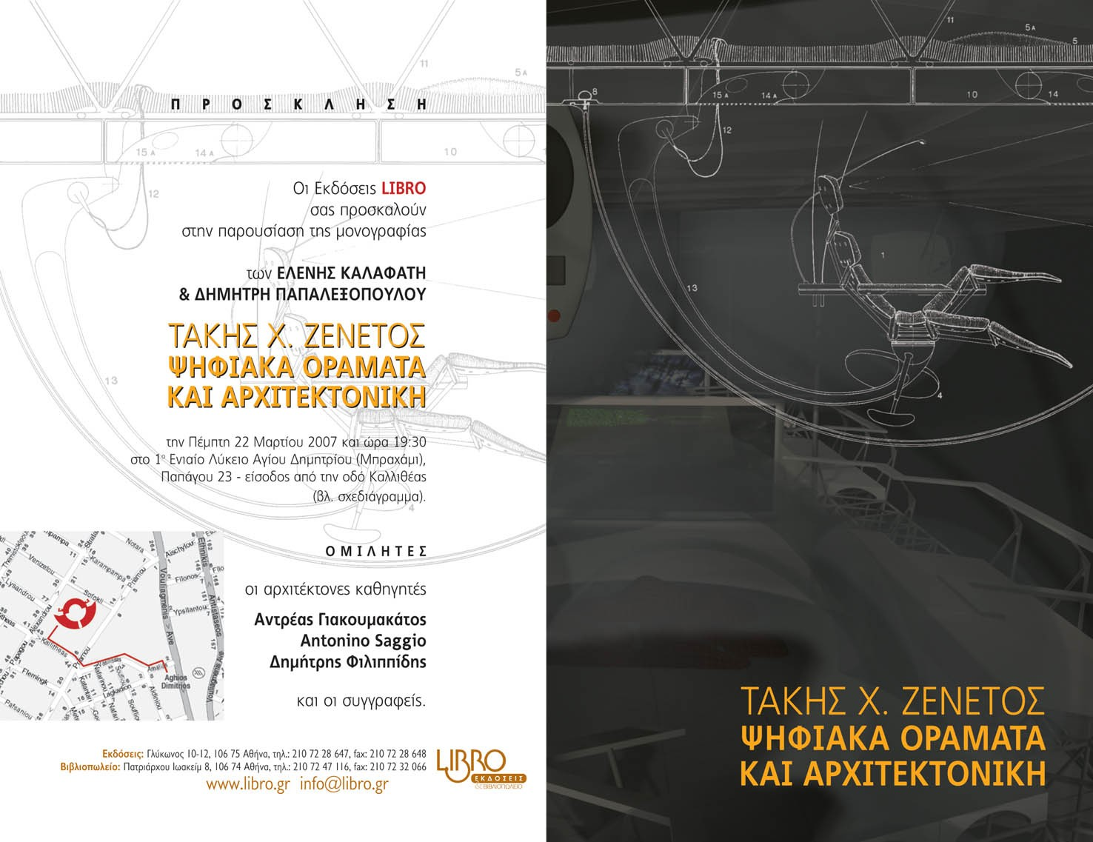

LIBRO
εκδοσεις

σειρά: LIBRO
ΑΡΧΙΤΕΚΤΟΝΙΚΗ – ΘΕΩΡΙΑ & ΚΡΙΤΙΚΗ

συγγραφείς: ΕΛΕΝΗ ΚΑΛΑΦΑΤΗ
ΔΗΜΗΤΡΗΣ ΠΑΠΛΕΞΟΠΟΥΛΟΣ

ΤΑΚΗΣ Χ. ΖΕΝΕΤΟΣ
ΨΗΦΙΑΚΑ ΟΡΑΜΑΤΑ
ΚΑΙ ΑΡΧΙΤΕΚΤΟΝΙΚΗ

πρόλογος:
ΑΝΤΡΕΑΣ ΓΙΑΚΟΥΜΑΚΑΤΟΣ

σχήμα: 14 x 21
σελίδες: 168

ISBN 978-960-490-089-3
τιμή Λ.Π. (με Φ.Π.Α.): € 25,00

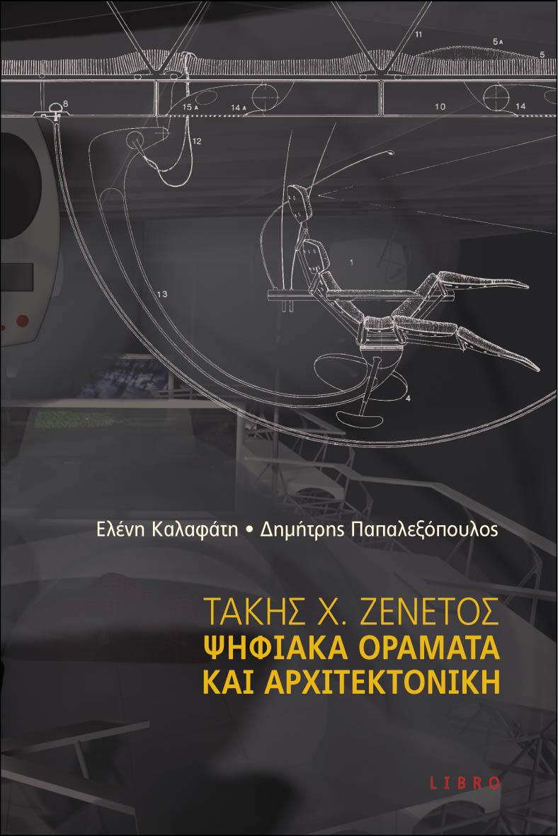

«Ο Τάκης Ζενέτος, αυθεντικός ιδεαλιστής, συλλογιζόταν ίσως το όραμα ενός νέου, μελλοντικού Διαφωτισμού, μιας απώτερης περιόδου καθολικής ισονομίας και προόδου για τους ανθρώπους. Στην εποχή του
κατανοήθηκε από ελάχιστους, ενώ για τους περισσότερους συνδέθηκε με τη θολή απροσδιοριστία ενός μύθου. Σήμερα με αυτήν την εργασία μάς δίνεται η δυνατότητα να τον προσλάβουμε για ό,τι πραγματικά αντιπροσωπεύει: έναν προφήτη όχι μόνο της εποχής του αλλά και του αιώνα μετά από αυτόν».

Αντρέας Γιακουμακάτος

ΟΙ ΣΥΓΓΡΑΦΕΙΣ

ΕΛΕΝΗ ΚΑΛΑΦΑΤΗ

Η Ελένη Καλαφάτη γεννήθηκε στην Χαλκίδα το 1952. Το 1976 αποφοίτησε από τη Σχολή Αρχιτεκτόνων του Ε.Μ.Π.. Είναι διδάκτωρ της École des Hautes Études en Sciences Sociales του Παρισιού (ειδικότης: Ιστορία και Πολιτισμοί).
Σύμβουλος ανάπτυξης της Βιβλιοθήκης και του Κέντρου Τεκμηρίωσης της Σχολής Αρχιτεκτόνων του Ε.Μ.Π. (1998-2002). Είχε την επιστημονική ευθύνη για την ταξινόμηση και καταλογογράφηση του Αρχείου Κωνσταντίνου Α. Δοξιάδη (1999-2004). Από το 1998 διδάσκει στα Προγράμματα Μεταπτυχιακών Σπουδών «Σχεδιασμός-Χώρος-Πολιτισμός» του Ε.Μ.Π. και «Ιστορία της Πόλης και της κτιριοδομίας μετά τον 16^{ο} αιώνα» του Τμήματος Ιστορίας του Ιονίου Πανεπιστημίου.
Είναι συγγραφέας του βιβλίου Τα σχολικά κτίρια της πρωτοβάθμιας εκπαίδευσης στην Ελλάδα (1821-1928). Από τις προδιαγραφές στον προγραμματισμό. Ιστορικό Αρχείο Ελληνικής Νεολαίας/Γενική Γραμματεία Νέας Γενιάς, Αθήνα, 1988. Ερευνητικά ασχολείται με την ιστορία της παραγωγής και της διαχείρισης του δομημένου χώρου στη νεότερη Ελλάδα και την ιστορία της τεχνολογίας.

ΔΗΜΗΤΡΗΣ ΠΑΠΑΛΕΞΟΠΟΥΛΟΣ

Γεννήθηκε στην Αθήνα το 1953. Είναι απόφοιτος της Σχολής Αρχιτεκτόνων του Ε.Μ.Π (1976). Έκανε μεταπτυχιακές σπουδές και διδακτορικό στο Παρίσι το 1985.
Διδάσκει στη Σχολή Αρχιτεκτόνων του Ε.Μ.Π.. Εισηγήσεις του σε συνέδρια και συμμετοχές του σε ερευνητικά προγράμματα αναφέρονται στον χώρο και την τεχνολογία, τη διαμόρφωση τεχνικής σκέψης, καθώς και στις εφαρμογές των τεχνολογιών της πληροφορίας στην αρχιτεκτονική. Το μεταπτυχιακό του μάθημα στη Σχολή Αρχιτεκτόνων του Ε.Μ.Π. έχει ως ευρύτερο θεματικό αντικείμενο τη σχέση αρχιτεκτονικής και τεχνολογιών της πληροφορίας.
Διατηρεί δικό του αρχιτεκτονικό γραφείο. Πρόσφατα υπήρξε, μαζί με τον Γιάννη Παπαϊωάννου, αρχιτέκτονας και συντονιστής της ομάδας μελέτης της ανακαίνισης του Σχολείου Αγίου Δημητρίου του Τάκη Ζενέτου. Τελευταία του αρχιτεκτονικά έργα αναφέρονται στον σχεδιασμό κτιρίων που παρουσιάζουν ένταση ένταξης τεχνολογιών της πληροφορίας.

